REPRESENTANTES DE LA CAF Y EL FONDO VERDE SOCIALIZARON EN PASTO ESTUDIOS DE FACTIBILIDAD PARA AVANZAR EN LA IMPLEMENTACIÓN DE PROYECTOS DE TRANSPORTE Y MOVILIDAD SOSTENIBLE
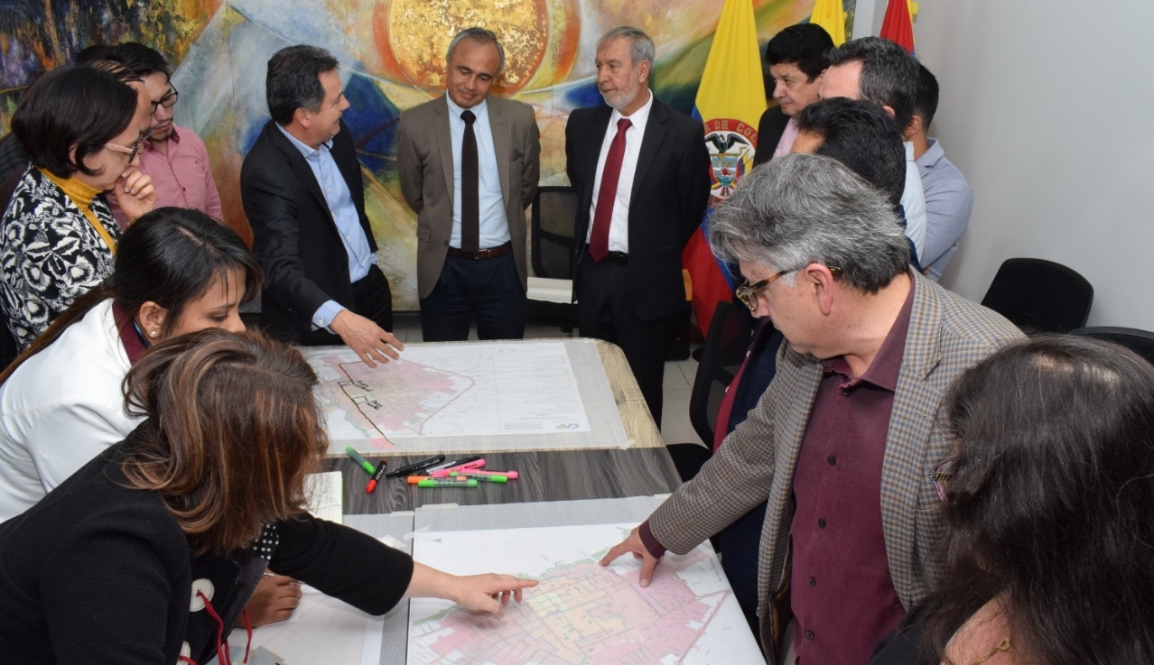
Ante el alcalde de Pasto, Secretarías de Tránsito, Planeación e Infraestructura, Avante, Espacio Público y medios de comunicación, entre otros invitados, representantes del Banco de Desarrollo de América Latina (CAF), la UT Mobilé-Icovías y el Fondo Verde socializaron los resultados de la etapa final del diagnóstico y las propuestas preliminares que se buscan implementar en la ciudad en aras de ejecutar proyectos que fortalezcan y mejoren el uso del transporte público y no motorizado como la bicicleta y la caminata.
Lina María Sierra, de Mobilé-Icovías, explicó que de acuerdo a la aplicación de encuestas, cuyo objetivo fue identificar las dinámicas de transporte de los ciudadanos, se determinó que Pasto es una ciudad caminable y que sus habitantes tienen una buena disposición para el uso de medios alternativos de transporte.
“Inicialmente se ha propuesto estructurar un proyecto que en su primera fase permita poner a disposición de los ciudadanos 800 bicicletas eléctricas, confortables y seguras, y construir 40 estaciones para su uso, que funcionarán a través de paneles solares, así como la construcción de 10 kilómetros más de ciclorrutas que se sumen a las ya existentes en el municipio”, expresó Sierra.
Sostuvo además que otra de las propuestas busca estimular el uso del Sistema Estratégico de Transporte Publico (SETP), a través de medidas como los carriles preferenciales que optimicen los tiempos de desplazamiento y brinden un servicio más atractivo y eficiente para los usuarios.
Por su parte el alcalde Pedro Vicente Obando Ordoñez dijo que es fundamental que la ciudad le apueste a este tipo de iniciativas que desestimulan el uso del vehículo particular, robustecen el sistema de transporte público e incentivan las formas de movilidad sostenible.
“Estamos muy complacidos de que Pasto, junto las ciudades de Pereira, Montería y Valledupar, hayan sido priorizadas por la CAF y el Fondo Verde para implementar programas como las bicicletas eléctricas, que permitirán recorrer la ciudad de una manera confortable, segura y amable con el ambiente”, expresó el mandatario.
Más espacio público
Juan Andrés López, coordinador del programa de transporte sostenible, indicó que estos estudios también apuntan a la pacificación del centro de la ciudad, es decir a la generación de espacio público más amplio y seguro para los ciudadanos, incluyendo parques y ciclovías. “Para este programa se estima una inversión cercana a los 20 millones dólares y esperamos que para mediados de 2019 estén definidos los proyectos de movilidad sostenible a ejecutarse en Pasto”, añadió.
Finalmente el secretario de Tránsito, Luis Alfredo Burbano, señaló que estas iniciativas también pretenden hacerle frente al cambio climático, atendiendo la escasez de hidrocarburos que se prevé empezará a vivirse en dos años y por lo cual aumentará el costo de los mismos.
Durante la reunión, el alcalde junto a los demás representantes de la CAF y el Fondo Verde analizaron mediante diversos planos de Pasto los sitios en donde se construirán las estaciones para las bicicletas, las zonas que serán objeto de interconexión para las ciclo-rutas y la posibilidad de definir carriles preferenciales para el transporte público.
Somos Constructores de Paz

GOBIERNO LOCAL TOMARÁ MEDIDAS FRENTE A POSIBLE PARO EN EL CAUCA PARA EVITAR TRANSTORNOS EN SUMINISTRO DE COMBUSTIBLE
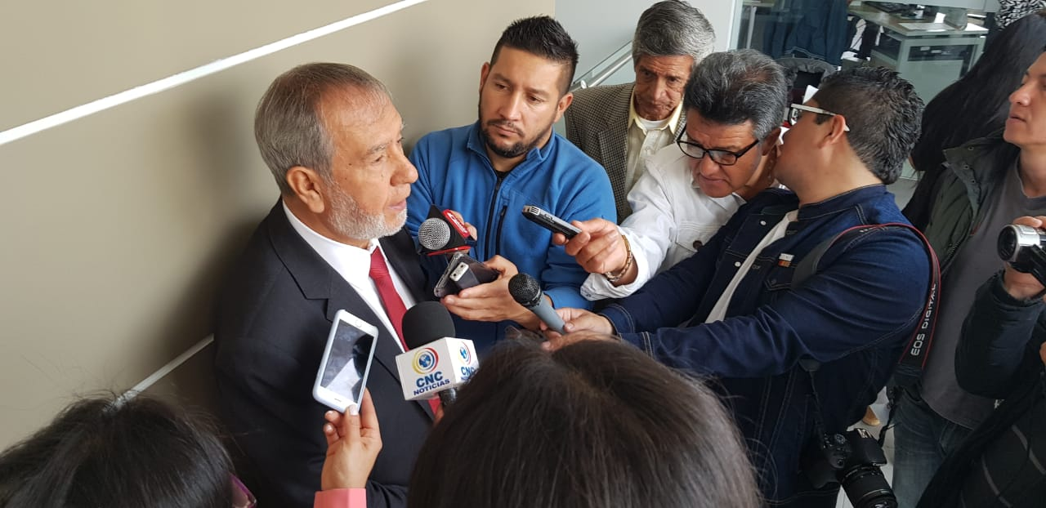
Ante medios de comunicación locales el Alcalde de Pasto Pedro Vicente Obando Ordóñez manifestó que teniendo en cuenta las situaciones que se vienen presentando en la vía Panamericana, debido a los bloqueos en el departamento del Cauca, el municipio debe blindar servicios como el suministro de combustible.
“Un paro ocasionaría un problema muy grave para Pasto. Ya lo vivimos en el 2017 y fue realmente desastroso, pero tenemos la confianza en la gestión que está haciendo el gobernador del Cauca y el diálogo del Gobierno Nacional con la comunidad para evitar el paro”, indicó el mandatario.
El alcalde precisó que, de darse esta protesta en el Cauca, se tendrían fuertes trastornos en la economía, movilidad y en el desenvolvimiento de la ciudad. “La preocupación más fuerte es la llegada del combustible que nos llega desde Yumbo. Estamos muy pendientes de esta situación y aspiramos a que no se presente un bloqueo porque realmente las consecuencias que se vivieron hace dos años en un paro tan largo fueron desastrosas para Pasto”, agregó.
De igual forma el mandatario de los pastusos indicó que actualmente existe normalidad en el suministro de combustible, por lo cual la resolución que se emitió pierde vigencia. “Hoy estamos abastecidos y no existe ningún problema. Pero si el paro comienza mañana tendríamos dificultades desde la siguiente semana”, indicó el Alcalde Pedro Vicente Obando.
Así mismo sostuvo que de presentarse el bloqueo en el departamento del Cauca se deberán tomar medidas y buscar soluciones a través de la llegada del combustible por barcazas a Tumaco, importación desde el Ecuador o que se garantice el suministro desde Yumbo por la ruta Pitalito – Mocoa – Pasto.
Somos Constructores de Paz

ALCALDÍA DE PASTO Y GREMIO DE TAXISTAS ANIALIZAN MEDIDAS QUE GARANTICEN LA SEGURIDAD COMO INSTALACIÓN DE BOTÓN DE PÁNICO
El alcalde Pedro Vicente Obando Ordóñez indicó que en conjunto con el gremio de taxistas se analiza la implementación de algunas medidas que garanticen la seguridad en la prestación de este servicio, una de ellas las instalaciones del botón de pánico en los automotores que prestan el servicio en horario nocturno.
“En un primer acercamiento se plantea la ubicación de estos botones en aproximadamente 600 taxis que prestan el servicio durante la noche. Buscamos tres fuentes de financiación entre las que se encuentran las empresas, el gobierno municipal y el Gobierno Nacional a través del Ministerio del Transporte para poder financiar este elemento que lo consideramos muy importante para mejorar la seguridad”, indicó el alcalde.
Este botón de pánico ya ha sido instalado en el Sistema Estratégico de Transporte, dando importantes resultados, contribuyendo a la reducción de atracos que anteriormente se presentaban en distintos sectores de la capital nariñense.
“Nos parece muy válido tomar esta iniciativa para favorecer al transporte público de taxis, especialmente para aquellos que cumplen con el servicio horario nocturno y requieren de acciones que preserven su seguridad”, puntualizó el alcalde de Pasto Pedro Vicente Obando Ordóñez.
Somos Constructores de Paz
SECRETARÍA DE GOBIERNO REALIZÓ OPERATIVO DE CONTROL A PREDIOS DE LA CARRERA 27 PARA GARANTIZAR LA SEGURIDAD Y CONVIVENCIA
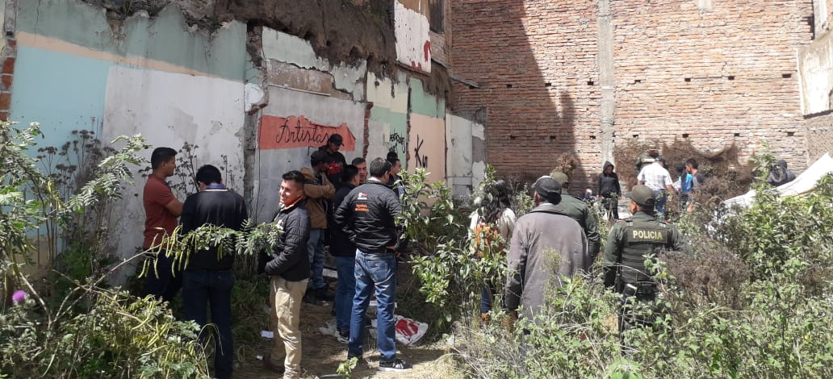
La Alcaldía de Pasto, a través de la Secretaría de Gobierno en articulación con la Policía Metropolitana, Avante, la Secretaría de Bienestar social, Empopasto y Emas realizaron un operativo de control en los diferentes predios de la carrea 27 donde se estaban presentando situaciones que estaban afectando la sana convivencia y la seguridad de los habitantes de este sector.
El subsecretario de Convivencia y Derechos Humanos, Víctor Hugo Domínguez manifestó que desde la Secretaría de Gobierno respondiendo las solicitudes que se han presentado por parte de la comunidad, se realizó este operativo con el propósito de hacer un mayor control a las diferentes situaciones que se presentan.
“Hoy se desalojaron alrededor de 25 personas, habitantes de calle que se encontraban dentro de los lotes, a ellos se les informó que hay lugares donde pueden permanecer de acuerdo con unas condiciones. Se han tomado algunas determinaciones como la limpieza de los lotes, retirar las láminas que los están cubriendo para que eso no sirva como resguardo y así mismo para que la Policía pueda hacer vigilancia sobre estos predios”, puntualizó el funcionario.
Por su parte, el Subsecretario de Control Diego Hidalgo indicó que en este operativo también se realizó la verificación de documentos a establecimientos comercio. "Hemos solicitado la documentación que se requiere para funcionar en esta actividad económica y nos encontramos con la sorpresa que en algunos no tienen actualizados los de usos de suelo, que les permite trabajar en actividades como parqueaderos, por está razón hemos hecho las recomendaciones pertinentes. Hasta el 30 de marzo será el plazo para que todo establecimiento de comercio tenga al día su documentación de lo contrario se tomarán medidas correctivas" recalcó.
Información: Secretario de Convivencia y Derechos Humanos, Víctor Hugo Domínguez Rosero - Celular 3183500457
Somos Constructores de Paz

ALCALDÍA IMPLEMENTA LA CAMPAÑA ‘PASTO CIUDAD SEGURA PARA LAS MUJERES’
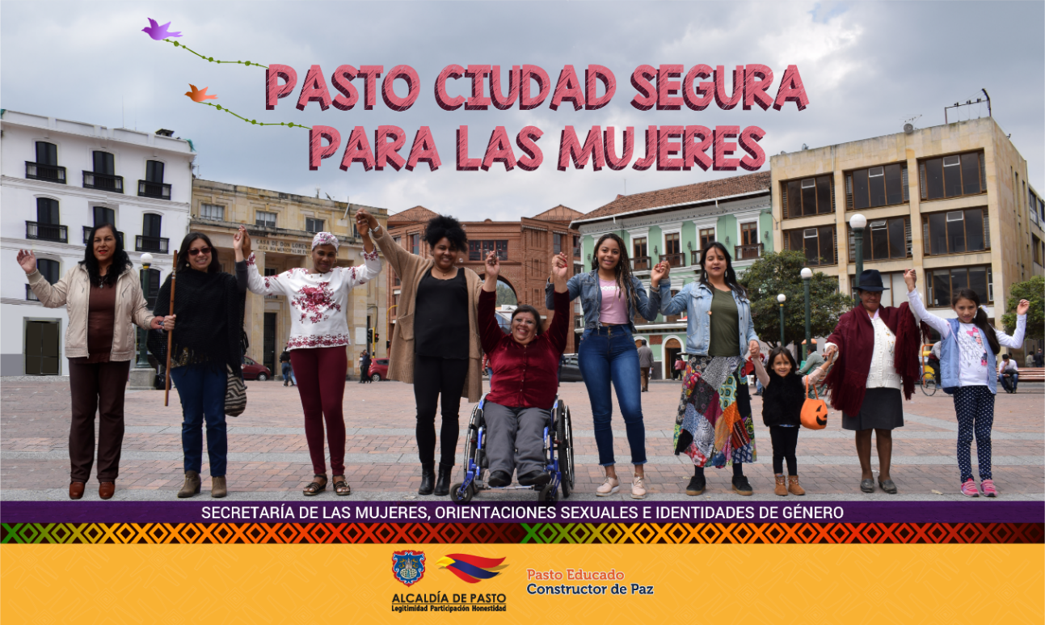
La Alcaldía de Pasto, con el liderazgo de la Secretaría de las Mujeres, Orientaciones Sexuales e Identidades de Género, implementa la campaña Pasto Ciudad Segura Para las Mujeres, con el propósito de contribuir a una vida libre de Violencias Basadas en Género – VBG.
Durante esta iniciativa donde se planearán acciones de la mano con entidades públicas y privadas estrategias para propender entornos saludables donde las mujeres tomen decisiones e incidan sus territorios en pro de una ciudad sin miedos.
Con la campaña se busca lograr que la ciudad y el entorno territorial sean seguros para las mujeres en el municipio de Pasto, además de fortalecer la conciencia colectiva a través de las organizaciones sociales, la sociedad y las instituciones, para promover acciones que garanticen el derecho a una ciudad segura.
Para alcanzar el proyecto ‘Pasto Ciudad Segura Para Las Mujeres’, y que tenga resultados positivos, es importante que se trabaje mancomunadamente con las diferentes dependencias de la Administración Municipal y en especial la Oficina de Comunicaciones y los diferentes actores estratégicos del Nivel central de la Alcaldía, entidades descentralizadas, instituciones del orden departamental y nacional, cooperación internacional, la academia y las diferentes organizaciones sociales del municipio de Pasto.
Información: Secretaria de las Mujeres e Identidades de Género, Ingrid Legarda Martínez. Celular: 3216473438
Somos Constructores de Paz
ALCALDÍA DE PASTO, A TRAVÉS DE LA SECRETARÍA DE GOBIERNO INSTALÓ EN LA COMUNA DOCE EL SEGUNDO CORREDOR SEGURO Y EN PAZ
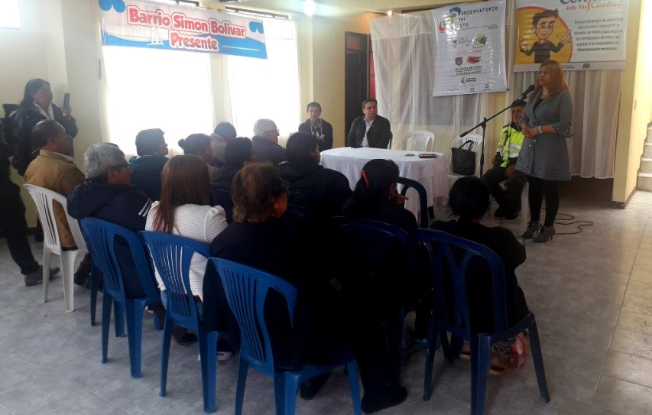
Con la participación de la comunidad del barrio Simón Bolívar, se instaló el segundo Corredor seguro y en paz, acción que hace parte de la estrategia Confía en tu ciudad, de la Secretaría de Gobierno a través de la Subsecretaría de Justicia y Seguridad.
La Secretaria de Gobierno, Carolina Rueda Noguera indicó que este es el resultado de la implementación del proyecto Vigía Ciudadano el cual tiene que ver con la instalación de cámaras comunitarias en los diferentes sectores del municipio de Pasto. “Hoy nos encontramos inaugurando el segundo corredor seguro y en paz en la comuna Doce, sector que la Administración Municipal ha priorizado, hemos instalado 5 cámaras las cuales están ubicadas en los barrios Simón Bolívar, María Paz II, Villa Ángela y San Diego Norte, esto con el único objetivo que se pueda realizar un monitoreo constante de todo este sector” puntualizó.
De la misma manera, la funcionaria manifestó que la instalación de dichas cámaras ha arrojado resultados positivos. “A través de estas cámaras se pudo realizar la captura de una persona que cometió en este sector un homicidio, el cual pudo ser individualizada gracias a la función que cumplen estos aparatos”, agregó la secretaria de Gobierno.
Miguel Ángel Rosero, presidente de la Junta de Acción Comunal del Barrio Simón Bolívar manifestó que este Corredor seguro y en paz disminuye en un alto porcentaje la inseguridad. “Este corredor lo que hace es reducir el hurto, el consumo de sustancias psicoactivas, el microtráfico, entre otros delitos. Por parte de la comunidad estamos completamente agradecidos con la Administración, pues estas estrategias que se manejan benefician no solamente a la comunidad de nuestro barrio si no a la población en general de nuestra comuna. Con la instalación de estas cámaras de seguridad se disminuye estos flagelos que afectan de alguna u otra forma al sector”, precisó.
En cumplimiento a las metas establecidas por la Secretaría de Gobierno en el Plan de Desarrollo ‘Pasto Educado, Constructor de Paz’, se continúa priorizando sectores que requieren de estas cámaras para el fortalecimiento de la seguridad y la sana convivencia del municipio, puntualizó Carolina Rueda Noguera.
Información: Secretaria de Gobierno, Carolina Rueda Noguera Celular: 3137652534
Somos Constructores de Paz

ALCALDÍA DE PASTO CONTINÚA TRABAJANDO EN MEDIDAS QUE GARANTICEN EL NORMAL ABASTECIMIENTO DE COMBUSTIBLE EN LAS 47 ESTACIONES DE SERVICIO DEL MUNICIPIO
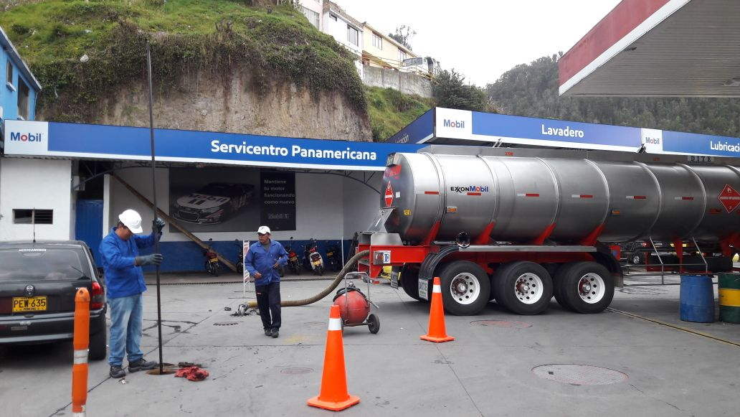
La Alcaldía de Pasto, a través de la Secretaría de Gobierno continúa trabajando en medidas que garanticen la normalización de la venta del combustible en el municipio, así lo indicó la Secretaria de Gobierno Carolina Rueda Noguera, quien dijo que este mes se han presentado algunas series de situaciones. “Inicialmente nos enteramos el 28 de febrero que el Ministerio de Minas y Energía emitió una resolución haciendo unas restricciones en las entregas a los Departamentos de Nariño, Putumayo y Amazonas, esta resolución que expidió el ministerio contemplaba que se iban hacer las entregas en tres lapsos durante el mes, el 30% inicialmente, el 30% después y el 40% restante” puntualizó la funcionaria.
Rueda Noguera señaló que, de acuerdo con el posible paro en el Departamento del Cauca, desde la Secretaría de Gobierno se emitió un documento donde se hizo la solicitud al Ministerio de Minas y Energía. “Se solicitó que por este mes no se tenga en cuenta la restricción de las entregas, las cuales eran consecuencia de un mantenimiento de un poliducto y que por esta razón se entregue el combustible a libre demanda para no tener problemas de escasez”.
“Igualmente se emitió el decreto 0068 el 8 de marzo, donde se hizo una restricción a las ventas de combustible en atención al posible paro que estaba por presentarse, viendo que el paro no se realizó el decreto de restricción de venta y horario pierde vigencia ya que estaba fundamentado únicamente en el tema del posible paro del Departamento del Cauca, así que a partir del día de ayer se empezó hacer el normal suministro de combustible” recalcó
Por su parte, el Subsecretario de Control Diego Hidalgo señaló que desde su cartera se continúa haciendo el debido control a las 47 estaciones de servicio con respecto a la llegada y salida de combustible. “Las estaciones de servicio se encuentran operando con normalidad, hay combustible en el municipio, así que el llamado es a la tranquilidad puesto que se cuenta con el combustible para este mes, estamos atentos a cualquier situación del Departamento del Cauca para que en caso de que llegase a presentarse un paro, desde la administración municipal ya se cuente con un plan de contingencia”.
Información: Secretaria de Gobierno, Carolina Rueda Noguera Celular: 3137652534
Somos Constructores de Paz

ALCALDÍA DE PASTO SE UNE A LA CONMEMORACIÓN DE LA SEMANA MUNDIAL DE LA CONCIENTIZACIÓN SOBRE EL CONSUMO DE LA SAL

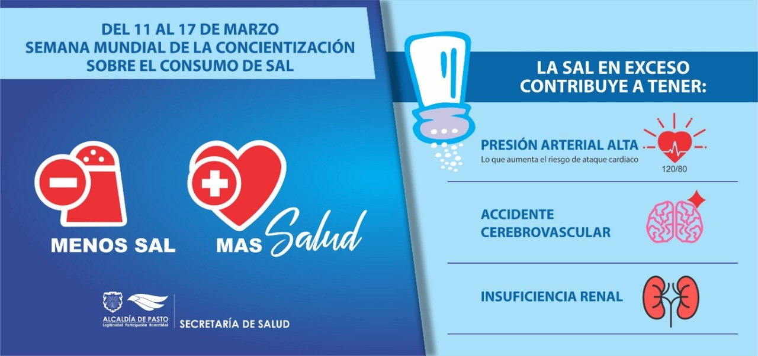

La Alcaldía de Pasto, a través de la Secretaría de Salud municipal se une a la conmemoración de la Semana Mundial de la Sensibilización sobre el consumo de sal con diferentes actividades que irán hasta el domingo 17 de marzo, y que están encaminadas a promover la reducción del producto en las dietas de la comunidad.
De acuerdo con el Observatorio de enfermedades crónicas, para el primer semestre de 2017 en el municipio de Pasto el 72,6% de los pacientes registrados en los programas de crónicos de las EAPB del municipio se encontraron diagnosticados con hipertensión arterial, siendo más prevalente este diagnóstico entre las mujeres, pacientes de 45 y más años, residentes en la zona rural, de escolaridad básica (ninguna-primaria) y de régimen subsidiado.
Con el fin de aportar en la reducción del consumo de sal alimenticia en el municipio, desde la Secretaría de Salud se propondrán el foco en los chefs, cocineros, dueños de restaurantes y en todos aquellos que preparan alimentos para consumo fuera del hogar, brindándoles una capacitación que les permita ser conscientes del uso de la sal en la preparación de alimentos y las consecuencias del aumento de sodio en el cuerpo. Esta actividad se llevará a cabo el 22 de marzo con los propietarios de restaurantes de las zonas más transitadas de Pasto.
También se contará con la participación de estudiantes de enfermería de la Universidad Mariana, quienes apoyarán en la sensibilización sobre el consumo de sodio y las consecuencias de este, con los usuarios que visiten la Alcaldía de Pasto sede CAM Anganoy y sus trabajadores durante esta semana.
Entre las recomendaciones entregadas por la Organización Mundial de la Salud, OMS para el cuidad de la salud se encuentran:
La sal es la principal fuente de sodio en nuestra alimentación, aunque también puede aportarlo el glutamato de sodio, un condimento utilizado en muchas partes del mundo.
La mayoría de las personas consumen demasiada sal, de 9 a 12 gramos por día en promedio, es decir, dos veces la ingesta máxima recomendada.
Un consumo de sal inferior a 5 gramos diarios en el adulto contribuye a disminuir la tensión arterial y el riesgo de enfermedad cardiovascular, accidente cerebrovascular e infarto de miocardio. El principal beneficio de reducir la ingesta de sal es la correspondiente disminución de la hipertensión arterial.
La OMS recomienda consumir menos de 5 gramos (un poco menos que una cuchara de té) de sal por día
Toda la sal que se consume debe ser yodada, es decir “enriquecida” con yodo, en las mujeres embarazadas esto es esenciales para un desarrollo sano del cerebro del feto y ayuda a los niños pequeños, así como para optimizar las funciones mentales en general.
La modificación de hábitos alimentarios, con el consumo de frutas, verduras y fibras (presentes en los cereales integrales), son elementos clave de una alimentación sana.
Información: Secretaria de Salud, Diana Paola Rosero Zambrano, 3116145813
Somos Constructores de Paz

ALCALDÍA DE PASTO, SENA Y EL ICA ACOMPAÑAN A CAMPESINOS DE MOCONODINO PARA CERTIFICACIÓN EN BUENAS PRÁCTICAS GANADERAS
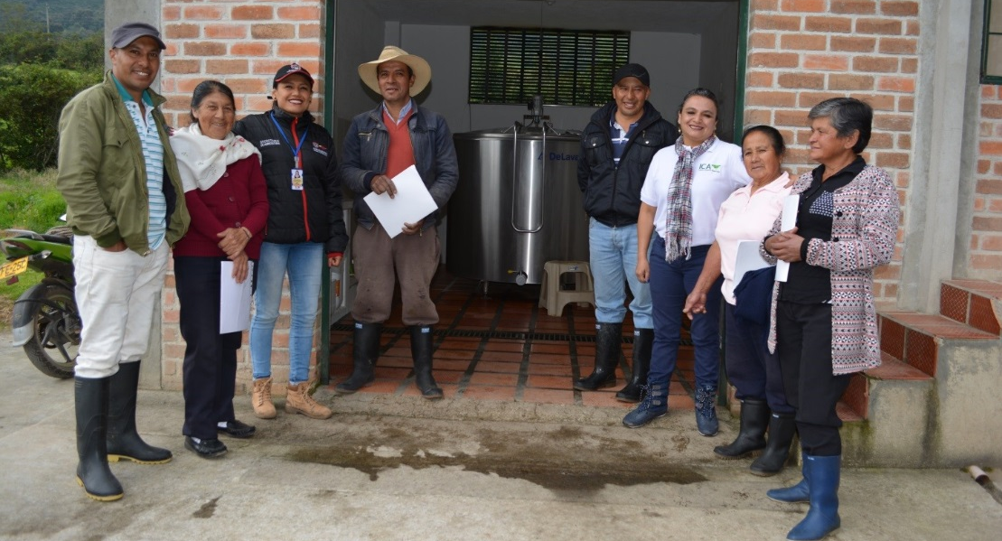
Con el propósito de que los pequeños agricultores del municipio de Pasto, que se dedican a la producción de leche como fuente primordial de ingresos, mejoren sus prácticas, la Alcaldía de Pasto a través de la Secretaría de Agricultura juntamente con Instituto colombiano de Agricultura –ICA. y el Servicio Nacional de Aprendizaje SENA continúa acompañando a los campesinos en el proceso de certificación de Buenas Prácticas Ganaderas BPG.
Esta vez las instituciones se reunieron con 12 usuarios del corregimiento de Mocondino quienes pertenecen a la Asociación Productiva Megaleche, quienes con la obtención de esta certificación obtendrán puntos extras en la venta de su producto que realizan a empresas privadas. “Para mí es un gusto que trabajemos por esta meta, hemos luchado mucho y gracias a la ayuda de las instituciones saldremos adelante. Seguiremos adelante para sacar un producto sano y de buena calidad”, indicó Lucia Esperanza Jojoa, de la Asociación Megaleche.
De igual forma Carmen Lasso, beneficiaria, catalogó esta experiencia como satisfactoria. “Esto nos ha traído una gran enseñanza porque por medio de esta capacitación nos ha servido para entregar una leche inocua, y creemos todos los que participamos de esta asociación que querer es poder y si uno lo quiere lo puede lograr”, indicó.
Paola Fajardo, funcionaria del área de Inocuidad Pecuaria del ICA, responsable de la certificación de BPG en producción láctea en el departamento de Nariño, sostuvo que en esta actividad se verifica que los campesinos cumplan con cada uno de los requisitos para la debida certificación. “Aquí en la vereda de Mocondino Alto, validamos todos esos conocimientos de pequeños productores del municipio de Pasto, micro minifundista, puesto que tienen muy poquitos animales en ordeño. La idea de obtener la BPM, logrando con esto a futuro el cambio de mentalidad y la producción de leche inocua que es lo que estamos buscando en todo el territorio Nacional”, precisó.
Por otra parte, Diana Cañizares, medica veterinaria contratista de la Secretaría de Agricultura de Pasto, dijo que esta certificación es el resultado que se hace visible gracias al esfuerzo de las capacitaciones brindadas, donde los campesinos han demostrado su interés adecuando los cuartos de lavado y secado de cantinas con el fin de mejorar la calidad de leche producida. ” Lo que se ha buscado es que estos usuarios tengan para todos los integrantes de su familia una seguridad y soberanía alimentaria, así como también que reciban unas bonificaciones tanto por hato libre de brucelosis, tuberculosis y prontamente con BPG, bonificación que se podrá obtener siempre y cuando más del 70% de los usuarios la alcancen”, enfatizó.
Este trabajo desarrollado en conjunto por las Instituciones del ICA Y SENA y la Alcaldía de Pasto a través de la Secretaría de Agricultura se realiza en cumplimiento de las metas del Plan de Desarrollo Municipal, Pasto Educado Constructor de Paz, logrando atender y beneficiar a pequeños productores agricultores del corregimiento de Mocondino donde se ha implementado capacitaciones y asistencia técnica de los usuarios que integran la esta asociación de Megaleche.
Información: Secretario de Agricultura - Luis Felipe Bastidas. Celular: 3146184635

Somos Constructores de Paz

DESDE EL 14 AL 17 DE MARZO SE CELEBRARÁN LAS FIESTAS TRADICIONALES DEL SEÑOR DE LA BUENA MUERTE, CORREGIMIENTO DE BUESAQUILLO
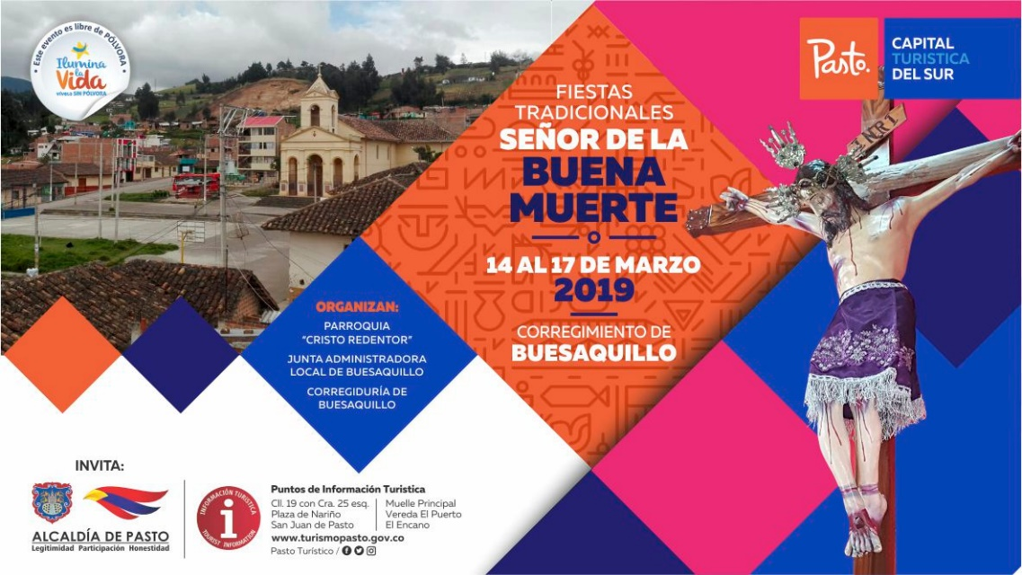
Con el fin de continuar apoyando las actividades que promocionan la visita a sitios turísticos importantes del área rural del municipio de Pasto, la Secretaria de Desarrollo Económico y Competitividad a través de la Subsecretaría de Turismo, invitó a la comunidad a celebrar las Fiestas Tradicionales del Señor de la Buena Muerte en el corregimiento de Buesaquillo, las cuales se llevarán a cabo del 14 al 17 de marzo.
Esta celebración tendrá una programación religiosa y cultural, con eventos gastronómicos y la tradicional verbena popular. La actividad es realizada con el fin de motivar la visita de propios y turistas a las zonas rurales del municipio como lo es el sector de Buesaquillo, ubicado al oriente de Pasto.
El festejo en honor al Señor de la Buena Muerte está organizado por la parroquia Cristo Redentor, la Junta Administradora Local de Buesaquillo, la corregiduría y el apoyo de la Subsecretaría de Turismo de la Alcaldía de Pasto.
Información: Subsecretaria Turismo, Amelia Basante. Celular: 3177544066
Somos Constructores de Paz

HASTA ESTE 13 DE MARZO ESTÁ ABIERTA LA CONVOCTARIA PARA LA COMPRA DE PREDIOS EN EL MUNICIPIO DE PASTO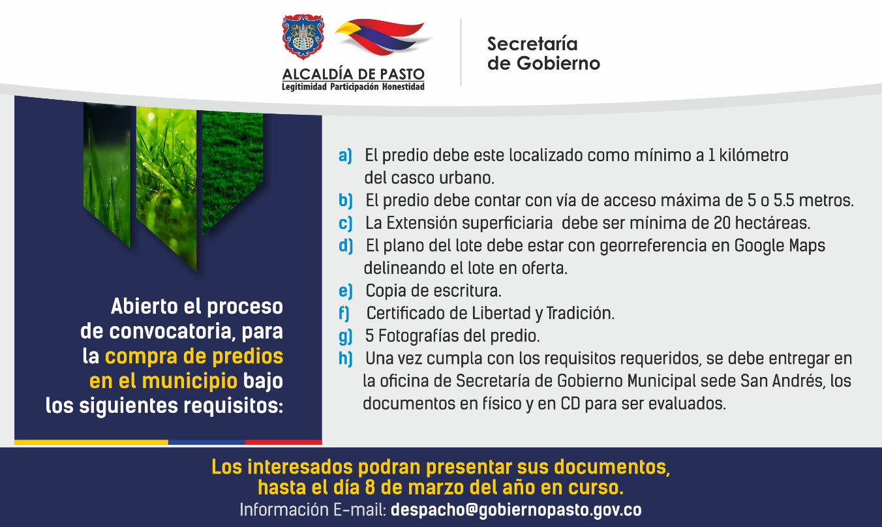
La Alcaldía de Pasto, informa a toda la ciudadanía que de acuerdo con los lineamientos establecidos por la Unidad de Servicios Carcelarios Y Penitenciarios Uspec, se encuentra abierto el proceso de convocatoria, para la compra de predios en el municipio bajo los siguientes requisitos:
El predio debe este localizado como mínimo a 1 kilómetro del casco urbano
El predio debe contar con vía de acceso máxima de 5 o 5.5 metros
La Extensión superficiaria debe ser mínima de 20 hectáreas
El plano del lote debe estar con georreferencia en Google Maps delineando el lote en oferta.
Copia de escritura
Certificado de Libertad y Tradición
5 fotografías del predio
Una vez cumpla con los requisitos requeridos, se debe entregar en la oficina de Secretaría de Gobierno Municipal sede San Andrés, los documentos en físico y en CD para ser evaluados. De acuerdo con lo anterior, el cierre y remisión de los documentos solicitados se llevará a cabo el día 13 de marzo del año en curso.
Información: Secretaria de Gobierno, Carolina Rueda Noguera Celular: 3137652534
Somos constructores de paz

PRIMERA ENTREGA INCENTIVOS 2019 DEL PROGRAMA MÁS FAMILIAS EN ACCIÓN CORRESPONDIENTE AL PERIODO DE VERIFICACIÓN EN SALUD Y EDUCACIÓN MES DE OCTUBRE Y NOVIEMBRE 2018.

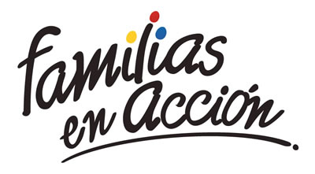
La Alcaldía de Pasto - Secretaría de Bienestar Social a través del programa Familias en Acción de Prosperidad Social, informa a los beneficiarios, que se realizará la primera entrega de incentivo 2019, por las modalidades GIRO y ABONO A CUENTA (BANCARIZADOS)
MODALIDAD GIRO
Desde el 12 al 29 de marzo se cancelará el incentivo, en el centro comercial Pasaje el Liceo calle 17 # 25-60 local 228 de lunes a viernes en horario de 8:00 a.m. a 5:00.p.m. y sábados de 8:00 a.m. a 1:00 p.m. jornada continua, por modalidad pico y cédula. El titular debe de llevar documento de identidad original y fotocopia de esta. Es importante acercarse a reclamar el incentivo y no generar suspensiones futuras.
CRONOGRAMA DE PAGOS
DÍA | PICO Y CÉDULA
12 DE MARZO DEL 2019 | 00 al 06
13 DE MARZO DEL 2019 | 07 al 13
14 DE MARZO DEL 2019 | 14 al 20
15 DE MARZO DEL 2019 | 21 al 27
16 DE MARZO DEL 2019 | 28 al 34
18 DE MARZO DEL 2019 | 35 al 41
19 DE MARZO DEL 2019 | 42 al 48
20 DE MARZO DEL 2019 | 49 al 54
21 DE MARZO DEL 2019 | 55 al 61
22 DE MARZO DEL 2019 | 62 al 68
23 DE MARZO DEL 2019 | 69 al 74
26 DE MARZO DEL 2019 | 75 al 80
27 DE MARZO DEL 2019 | 81 al 86
28 DE MARZO DEL 2019 | 87 al 93
29 DE MARZO DEL 2019 | 94 al 99

MODALIDAD ABONO A CUENTA (BANCARIZADOS)
Las personas que se encuentran bancarizadas (tarjetas Banco Agrario), pueden retirar su incentivo en los cajeros habilitados de Banco Agrario (SERVIBANCA), a partir del 12 de marzo de 2019.
Las personas interesadas pueden obtener más información en las instalaciones de la Secretaria de Bienestar Social – Programa Más Familias en Acción, en horario de atención de 8:00 a 11.00 a.m. y de 2:00 a 5:00 p.m. - Antiguo INURBE Avenida Mijitayo, o al teléfono 7244326 extensión 3012.
Información: Subsecretario Promoción y Asistencia Social, Álvaro Zarama. Celular: 3188271220

Somos constructores de paz

OFICINA DE ASUNTOS INTERNACONALES INVITA A ORGANIZACIÓN ES SOCIALES PARA PARTICIPAR EN CONVOCATORIAS
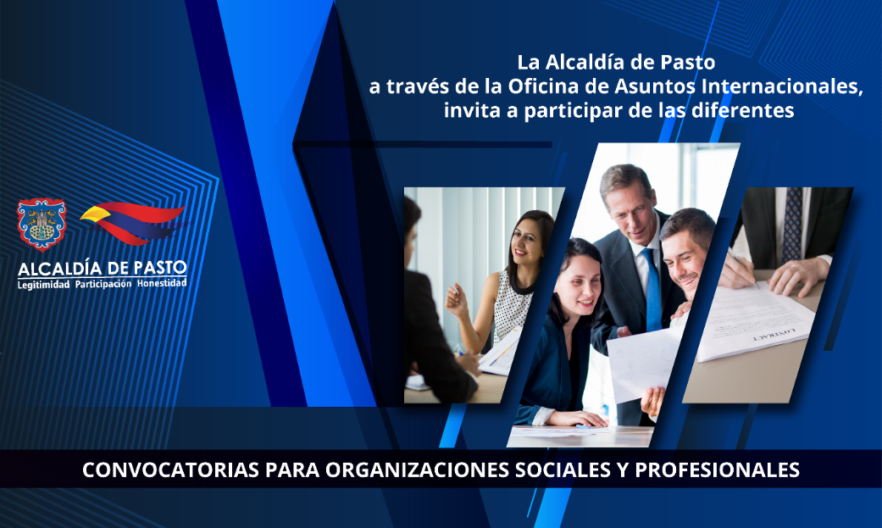
La Oficina de Asuntos Internacionales invitó a las agencias, instituciones y organizaciones del sector privado sin fines de lucro y/o instituciones nacionales de derechos humanos para que hagan parte de las siguientes convocatorias:
Convocatoria: Proyectos de conservación para la vida silvestre y plantas
Entidad oferente: Servicio de Pesca y Vida Silvestre de los Estados Unidos
Características: La convocatoria está dirigida a entidades gubernamentales, corporaciones autónomas, Organizaciones No Gubernamentales (ONG), organizaciones comunitarias e indígenas, e instituciones de educación superior pública y privada.
Financiación: Entre USD25.000 y USD100.000.
Fecha de cierre: 12 abril de 2019
Link: https://www.grants.gov/web/grants/searchgrants.html?keywords=F19AS00097
Convocatoria: Subvenciones para la No-Violencia y la Justicia Social
Entidad oferente: A.J Muste Memorial Institute
Características: El Fondo de Justicia Social apoya proyectos de activistas en todo el mundo, dando prioridad a personas con presupuestos reducidos y poco acceso a fuentes de financiación más generales. La prioridad del Fondo de Justicia Social es apoyar: el activismo y la organización directa de las comunidades de base; grupos con estructuras de liderazgo diversas, representativas y democráticas, grupos que tienen o pueden obtener suficiente apoyo económico y en especie de diversas fuentes para llevar a cabo su trabajo habitual.
Están especialmente interesados en financiar esfuerzos para:
– Detener la guerra y el militarismo, abolir la pena de muerte, apoyar la organización del trabajo, defender los derechos de los inmigrantes, oponerse a la injusticia de la prisión, exponer los peligros de las armas nucleares y la energía nuclear.
Fecha de cierre: 8 julio de 2019
Link: https://ajmuste.org/programs
Para más información puede comunicarse a la Oficina de Asuntos Internacionales, a través del correo electrónico asuntosinternacionales@pasto.gov.co o al teléfono 7236157.
Información: Secretaria de las Mujeres e Identidades de Género, Ingrid Legarda Martínez. Celular: 3216473438
Somos constructores de paz

Oficina de Comunicación Social
Alcaldía de Pasto

